FICHA INFORMATIVA DEL CAMPO DE VOLUNTARIADO JUVENIL
Comunidad Autónoma: REGIÓN DE MURCIA
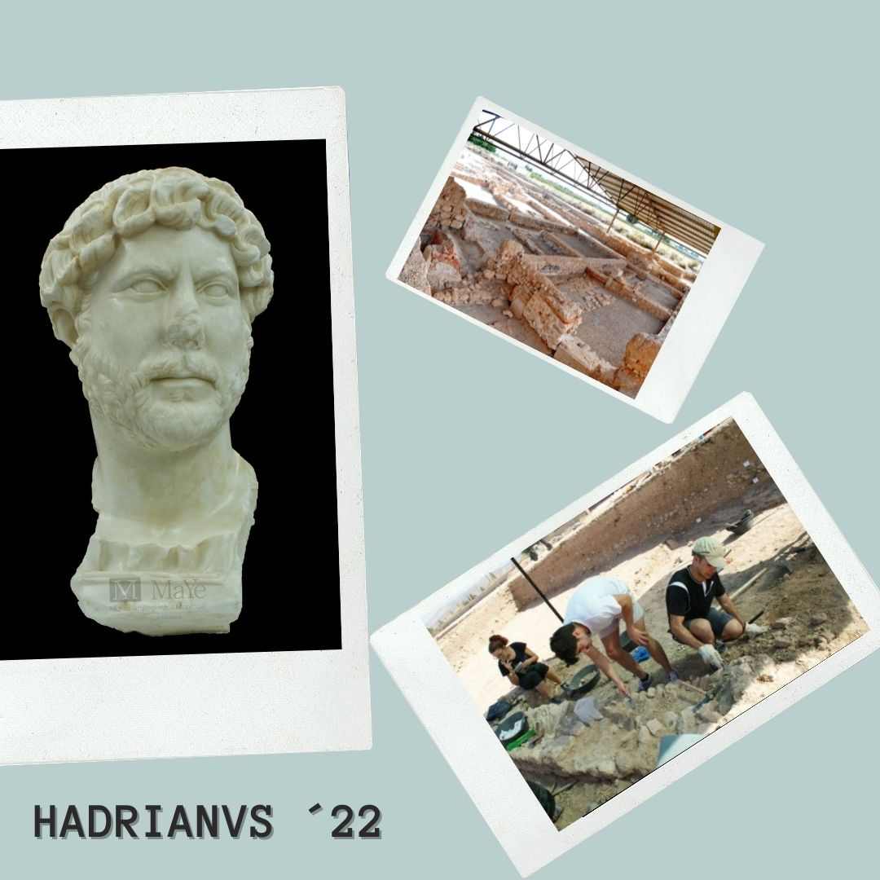
Nombre del Campo:

“HADRIANVS”. 2022

Código de Campo y Comunidad: MC-04

Localidad/Lugar: Yecla  Provincia: Murcia | Modalidad (Ámbito de actuación):  Arqueología
Fechas de inicio/finalización:  Del 3 al 17 de julio de 2022 | Tipo / Carácter:  Nacional
Edad mínima-Edad máxima:  18 – 30 años | Nº total de plazas: 24  Nº de plazas ofrecidas: 20
Necesita acreditar Certificado Delitos Sexuales:  NO | Accesibilidad:  SI
Entidad Organizadora:  Ayuntamiento de Yecla | Entidad que lo desarrolla:  Ayuntamiento de Yecla  Entidad colaboradora:  Dirección General de Juventud de la Región de Murcia
CUOTA: 110€ | Nº CUENTA DONDE INGRESAR LA CUOTA y NIF o CIF IBAN: ES81 2038 3016 7264 0000 0979  ENTIDAD: BANKIA  TITULAR: AYUNTAMIENTO DE YECLA  CONCEPTO: HADRIANVS. 2022

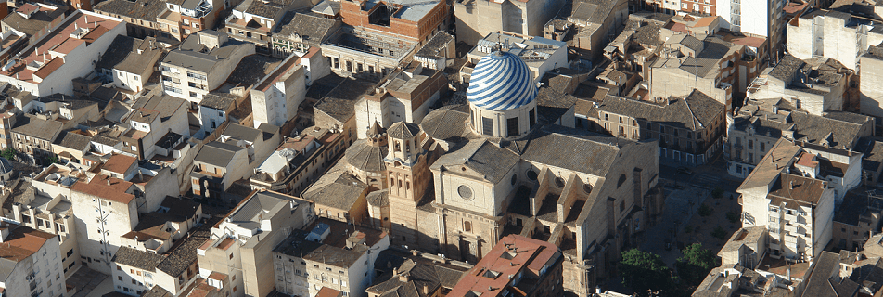
UBICACIÓN CAMPO DE VOLUNTARIADO JUVENIL
El municipio de Yecla se encuentra situado en el extremo Norte de la Región de Murcia, siendo tierra limítrofe con las provincias de Albacete y Alicante. El paisaje dominante lo forman sierras de moderada altitud. Los principales cultivos de la localidad son vid, olivo, almendro y cereal.
La tradicional actividad agrícola se mantuvo hasta fines del siglo XIX, experimentado entonces un extraordinario desarrollo económico vinculado al sector vitivinícola. Ya entrado el siglo XX, en el municipio se ve crecer el sector industrial ligado a la fabricación del mueble. La creación de la Feria del Mueble en 1961 (primera de España en su sector) supuso el motor de desarrollo industrial para nuestra ciudad.
En la actualidad, Yecla sobrepasa 35.000 habitantes y su trama urbana se asienta en las faldas del Cerro del Castillo, en su ladera norte. Desde el siglo XII (Hisn Yakka), y desde su cima, la ciudad ha experimentado diversas expansiones urbanas hacia el llano, quedando diseminados en su trama vestigios de este crecimiento a través de edificios monumentales como: Ermita del Castillo (siglo XIV/XIX), Iglesia Vieja (siglo XVI), Basílica de La Purísima (Siglos XVIII-XIX), entre otros…
DESCRIPCIÓN CAMPO DE VOLUNTARIADO JUVENIL

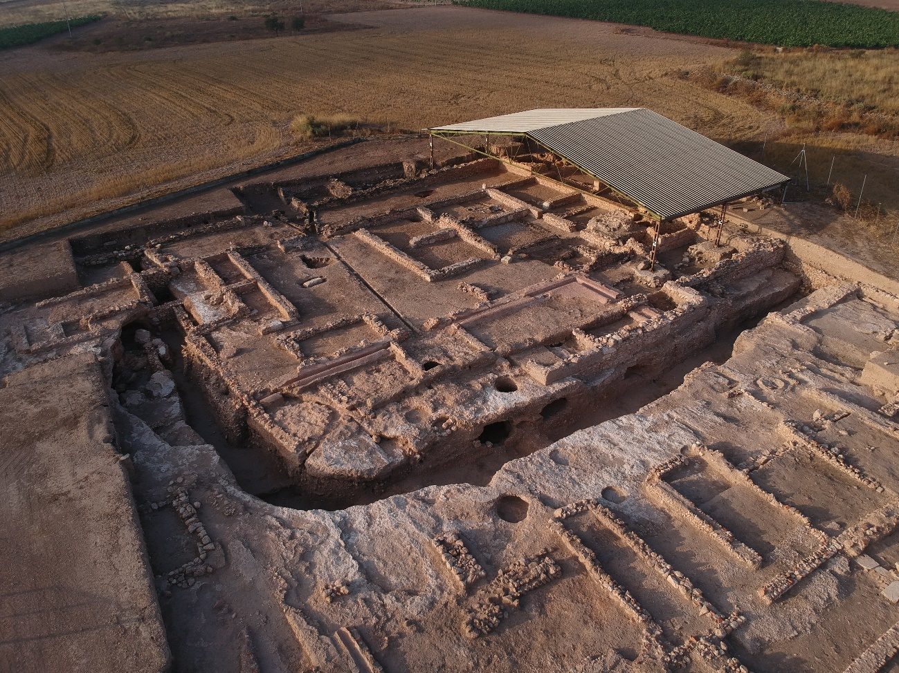
- Trabajo técnico: Trabajos de mantenimiento, limpieza, prospección y excavación arqueológica en yacimientos del término municipal de Yecla: Los Torrejones.
- Actividad principal: Arqueología
- Horario de trabajo: 07.30 a 12.30 h.
ACTIVIDADES COMPLEMENTARIAS
- Taller de Iniciación a la Restauración de Materiales Arqueológicos.
- Visita Turística guiada por el Casco Antiguo de Yecla y lugares más representativos de la ciudad. Conocerán la cultura e historia a través del paseo y visita del casco histórico, monumentos y museo. Y podrán degustar nuestra gastronomía yeclana.
- Conocerán busto del emperador Adriano (76-138 d.C.).
- Visita y ruta de senderismo y medio ambiental por el Monte Arabí, de gran interés arqueológico, biológico y geológico.
ACTIVIDADES DE TIEMPO LIBRE

- Visita a empresas relevantes y con más proyección comercial de Yecla (Bodegas de la Ruta del Vino, Almazara Deortegas).
- Excursión a la Playa de Calblanque y Arenas de San Pedro.
- Paseo por la Costa de San Pedro del Pinatar.
- Momentos vespertinos de relación y distensión en la piscina municipal.
- Actividad de multiaventura rafting en el rio Segura (Cieza- Blanca).
- Noches de Festival de “Músicas del Aire”.
- Actividades de ocio y tiempo libre, barbacoa, cocina intercultural, ...
- Fiestas de Bienvenida, despedida e intercultural.
EQUIPO TÉCNICO Y MONITORES/-AS
- Directora Campo de Trabajo: Virginia Mora Bañón
- 2 Monitores de Ocio y Tiempo Libre. (Con su correspondiente titulación)
- Arqueólogo-director excavaciones: Liborio Ruiz Molina
- Técnicos de Juventud del Ayuntamiento de Yecla.
- Monitor de restauración: Penélope Santa Puche (Técnico en Restauración)
- 1 Ayudante de dirección en excavaciones
- 1 Técnico Restaurador asociado a dirección, trabajos de campo.
- 10 Auxiliares de arqueología
MATERIAL NECESARIO
Guantes de trabajo, ropa y calzado deportivos, botas de montaña, mochila pequeña y cantimplora, útiles de aseo personal, crema protectora contra el sol, gorra y sombrero para el sol, repelente antimosquitos, traje de baño y sandalias de playa, linterna, cámara fotográfica (opcional), etc.

DOCUMENTACIÓN NECESARIA
  - Documento Nacional de Identidad y Tarjeta sanitaria en vigor a inscripción.
- Aceptación expresa de las normas del campo de voluntariado juvenil.
SEGUROS
- Se realizará un seguro de accidente y responsabilidad civil para los jóvenes y personal participante, según regulación.
ALOJAMIENTO
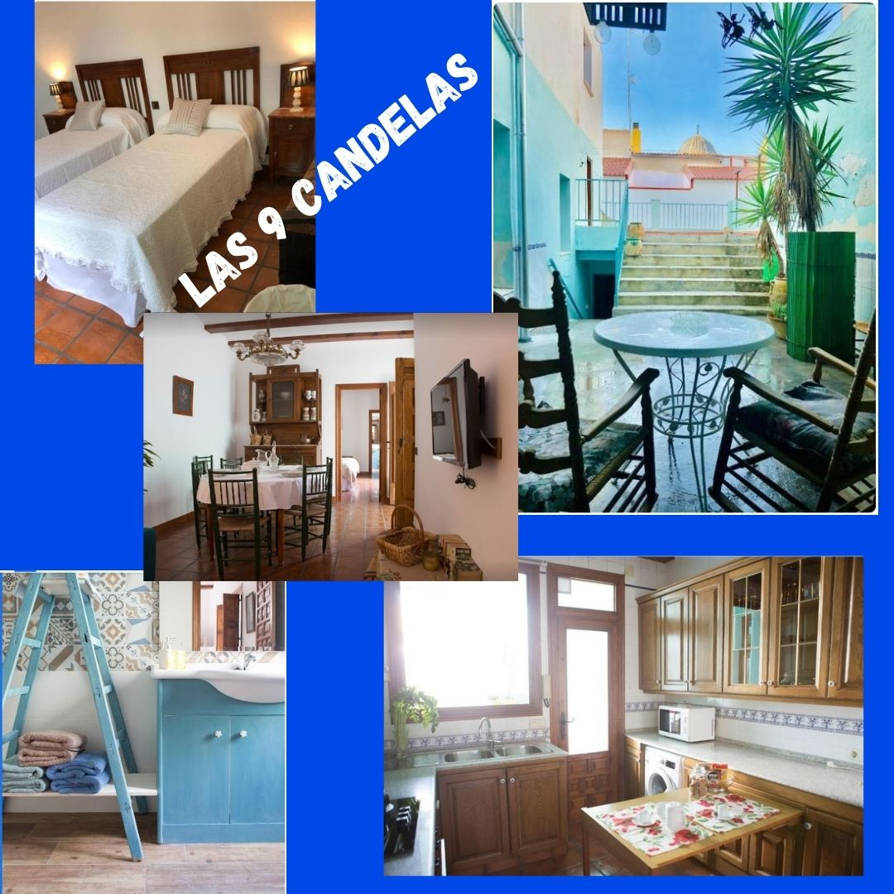
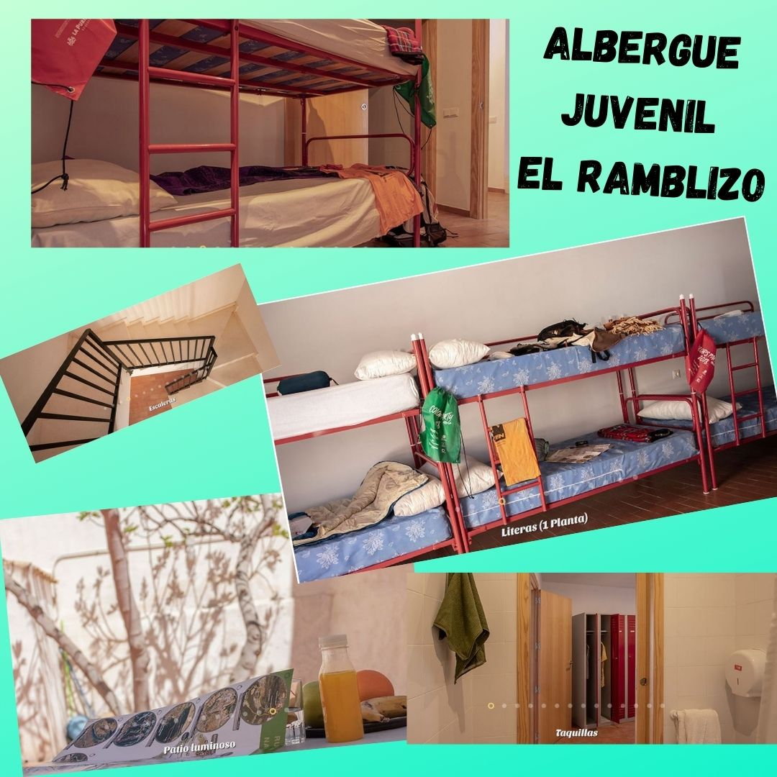

- Albergue Municipal Juvenil el Ramblizo, situado en c/ Ramblizo n.º 7 https://espaciojovenyecla.com/servicios/albergue/
Casa rural 9 Candelas, situada en calle España n.º 19
https://las-9-candelas.negocio.site/?utm_source=googlemybusiness&utm_medium=referral

MANUTENCIÓN
- Comida y cena será encargada a un servicio de catering que nos lo servirá en el propio albergue, prepararán todo el servicio de manutención que necesitamos en esta actividad.
- Este servicio de restauración ha elaborado un menú especialmente para el Campo de Voluntariado, teniendo en cuenta el tiempo estival en el cual nos encontraremos, siendo un menú equilibrado, sano y “casero”, además de tener en cuenta los trabajos que van a realizar los participantes.
INCORPORACIÓN / PUNTO DE ENCUENTRO
- Lugar: Estación de Autobuses de Yecla
- Dirección: Avd. de la Feria S/N
- Día: 3 de julio 2022
- Hora: La recogida se podrá realizar en dos turnos:
  - De 12.30 a 13.00 h.
  - De 19.30 a 20.00h.
A los participantes se les recogerá para llevarlos al Alojamiento Rural en la Estación de autobuses de Yecla, deberán avisar previamente al responsable del Espacio Joven.
CONTACTO
- Directora de Campo de Trabajo: Virginia Mora Bañón – Técnica de Juventud en Espacio Joven de Yecla (de lunes a viernes por las mañanas de de 8.00 a 15.00h.) C/ Abad José Sola s/n. 30510. Yecla. Murcia. Correo electrónico: virginia.mora@yecla.es. Tel. 968 75 41 00 Ext. 3302.
- A los jóvenes inscritos se les facilitará un n.º de teléfono móvil con disponibilidad de comunicación por whatsApp.
CÓMO LLEGAR
- POR CARRETERA:
- Desde Madrid: A-3 > A-31 hasta la salida de Bonete dirección a Montealegre del Castillo CM-3209 y continuar por A-18 hasta Yecla.
- Desde Andalucía: A-92 > A-91 > A-7 hasta Murcia. Enlazar con A-30 dirección Albacete y a continuación enlazar con la A-33 dirección Jumilla/Yecla/Valencia hasta RM-424 en dirección Yecla.
- Desde Valencia A-7 > A-35. A la altura de La Font de la Figuera enlazar con A-33 hasta Caudete, luego coger la N-344 hasta llegar a Yecla.
- AUTOBÚS:
- ESTACIÓN DE AUTOBUSES DE YECLA Avda de la Feria s/n. Más información: https://interbusmurcia.es/ https://www.alsa.es/
- ESTACIÓN DE AUTOBUSES DE MURCIA Barrio de San Andrés. Tfno.: 968 292 211 E-mail: estacion@estaciondeautobusesdemurcia.com
- ESTACIÓN DE AUTOBUSES DE ALICANTE Puerto de Alicante, barrio de Heliodoro Madrona, Muelle de Poniente, s/n Teléfono: 965 130 700
- ESTACIÓN DE AUTOBUSES DE ALBACETE C/ Federico García Lorca, s/n Teléfono: 967 216 012 Web: www.amialbacete.com
- AVIÓN: Los aeropuertos más próximos se encuentran en Corvera (Murcia) y Alicante.
- AEROPUERTO INTERNACIONAL DE LA REGIÓN DE MURCIA Avda. de España. 101. 30154. Valladolises y Lo Jurado (Murcia) Tfno.: 91 321 10 00 Web: http://www.aena.es/es/aeropuerto-region-murcia E-mail: airport@murciaturistica.es Como llegar desde Murcia: A 30 dirección Cartagena, desviarse en la salida RM16 dirección Valladolises y Lo Jurado. Situación Geográfica: a 115 km de Yecla
- AEROPUERTO DE ALICANTE Situado en la N-332 entre Alicante y Santa Pola, (a 12km de Alicante) 03195 El Altet – Alicante. Tfnos.: 965 284 800 / 965 285 011 Tfno.: +34(0)96 691 9000 of 9100 Web: www.aena.es/es/aeropuerto-alicante/ E-mail: alc.calidad@aena.es Cómo llegar desde El Altet (Alicante) A-7> A-31 hasta Villena. Continuar por CV-81 y enlazar con C-3314 hasta Yecla. Situación geográfica: a 85 km de Yecla
- AEROPUERTO DE ALBACETE Ctra. Peñas de San Pedro Km. 3,900 02071 Albacete Tfno.: (+34) 91 321 10 00 / 902 404 704 Web: www.aena.es/es/aeropuerto-albacete/ E-mail: opsleab@aena.es Cómo llegar desde Albacete: A-31 hasta la salida de Bonete dirección a Montealegre del Castillo CM-3209 y continuar por A-18 hasta Yecla. Situación geográfica: a 97 km de Yecla
d) TREN
- ESTACIÓN DE FERROCARRIL DE VILLENA (ALICANTE) Ronda de La Estación s/n Tfno.: 902432343/ 902320320 Web: www.renfe.es Situación geográfica: a 24 km de Yecla
- ESTACIÓN DE FERROCARIL DE ALICANTE Av. de Salamanca, s/n Tfno.: 902 240 202 / 965 923 850 Web: www.renfe.es E-mail: inf.esseu98@cosme.renfe.es Situación geográfica: a 83 km de Yecla
- ESTACIÓN DE RENFE MURCIA “EL CARMEN” Dirección: Plaza de la Industria, s/n Tfno.: 902 240 202 Web: www.renfe.es Situación geográfica: a 104 km de Yecla
- ESTACIÓN DE FERROCARRIL DE ALBACETE Av. de la Estación. Tfnos.: 967 210 202 Web: www.renfe.es Situación geográfica: a 90 km de Yecla
e) AVE
- ESTACIÓN DEL AVE VILLENA Partida de San Juan, nº 182 – Villena. Tfno.: 902 432 343 / 902 320 320 / 902 240 505 Web: www.adif.es Situación Geográfica: a 23 km de Yecla

